克勤庄郡王雅朗阿，纳尔图之孙，纳清额之子，1780年袭克勤郡王。肃恪亲王华丰;敬敏第三子。道光四年封三等镇国将军，九年封不入八分辅国公，咸丰三年袭肃亲王，同治八年薨，谥“恪”

幼年时期克勤诚郡王晋祺， 庆惠之子，1861年袭克勤郡王。

大慈恩寺庆密亲王奕劻：绵悌养子。庆僖亲王永璘孙，辅国公绵性长子。咸丰二年（1852年）正月封贝子。咸丰十年（1860年）正月，进贝勒。光绪二十年（1894年），袭庆亲王。光绪二十四年（1898年），获世袭罔替。民国六年（1917年），薨，谥曰密。

康亲王崇安，椿泰子。康熙四十八年，袭爵。雍正十一年，薨，谥曰“修”。信郡王鄂紥；多尼次子，袭信郡王；（追封豫亲王）。严，绝不姑息。之所以如此，是因为贪污纳贿乃官僚队伍腐丵败现象中最为人们痛恨的行为。公元840年（开成五年）正月，唐武宗在即位赦文中宣布：“在开成五年二月八日之前，除了十恶不赦、背叛国家、故意杀人、官员贪赃枉法，这些人不予释放，其他罪犯不管罪行轻重，全部释放。”李德裕入相后，肃贪廉政建设就在更加广泛的范围内展开了。



首先是严格进士覆试制度，提高铨选质量，选拔真才实学。进士科是唐代选拔官吏的一个重要门径，曾起过非常积极的作用，但随时间的流转，“进士科当唐之晚节，尤为浮薄，世所共患也”[2] ，其弊端也日趋明显。已革庆郡王奕彩：绵愍养子，父为仪慎亲王永璇子仪顺郡王绵志。道光十六年（1836年），袭庆郡王。道光二十二年（1842年），革爵归宗。

豫厚亲王裕全；修龄第五子，嘉庆二十五年袭豫亲王。道光二十年卒。谥厚。会昌法难



追封和硕礼亲王锡春：麟趾之子，追封和硕礼亲王。睿亲王塞勒；苏尔发长子，雍正七年五月十四日卒，年五十。 乾隆二十七年追封信郡王，四十三年追封睿亲王。



平比郡王罗科铎,罗洛浑之子，1648年袭爵。顺治八年，改封号为平郡王。已革平郡王讷尔图，1683袭爵，1687削爵。

克勤郡王晏森，崧杰之子，1910年袭克勤郡王。庄勤亲王绵护：允禄八子弘曧子长子永蕃子，绵课从弟。道光十八年，袭庄亲王。道光二十一年，薨，年五十九，谥曰勤。

庆良郡王绵愍：永璘三子。嘉庆二十五年（1820），袭庆郡王。道光十六年（1836年），薨，年四十，谥曰良。和硕顺承亲王锡保：诺罗布子，和硕顺承亲王（后革爵）宰相一人之下万人之上，在封建国家的中枢体制中占有十分重要的地位，具有无可比拟的权力，“宰相之职，佐天子总百官，治万事，其任重矣”，因此

睿亲王如松：功宜布第三子，追封和硕睿亲王。乾隆三十五年十一月初十日薨，年三十四。谥恪。已革庄亲王载勋：奕仁次子。光绪元年袭庄亲王。光绪二十七年，革爵，赐自尽。

怡亲王载垣：奕勋二子。道光五年,袭怡亲王。咸丰十一年，赐自尽。黜为不入八分辅国公。礼亲王诚厚，世铎长子。民国二年（1913年），袭爵。民国六年（1917年），薨，年五十三，谥曰敦。



怡亲王载垣：奕勋二子。道光五年,袭怡亲王。咸丰十一年，赐自尽。黜为不入八分辅国公。醇亲王世系

睿亲王中铨；魁斌子。民国四年（1915）袭睿亲王。王政君生于本始三年（前71年）。她的生母李氏生下三个孩子后，因为嫉妒丈夫娶妾太多，一气之下改嫁给河东的苟宾。王政君小时候跟随爷爷王贺住在山东时，曾许配过人家，但没等结婚，未婚夫就死了。后来东平王刘宇见她清秀聪慧，又聘她为姬妾，仍是没等过门，东平王又死了。王禁很迷信，就找个卜者为女儿看相算命。卜者说：“当大贵，不可言。”王禁听了这极富暗示性的话，便不惜重资，延师教她读书学经，还教习琴棋书画，熏陶贵族礼仪。

康亲王杰书，代善八子祜塞三子。顺治十六年冬月由袭爵改封，康熙三十六年卒。乾隆四十三年，后裔仍追复礼亲王原号。谥“良”。简亲王福存：傅喇塔子，后追封亲王 。



肃恪亲王华丰;敬敏第三子。道光四年封三等镇国将军，九年封不入八分辅国公，咸丰三年袭肃亲王，同治八年薨，谥“恪”已革平郡王讷尔苏，纳尔福之子，1701年袭平郡王，1726年削爵。

简仪亲王德沛：福存子，袭亲王。政得失，朕愿常常听到。”李德裕等宰相齐声祝贺。未（二十九日），唐武宗擢拔高少逸为给事中，郑郎为左谏议大夫。[2] 公元8庄靖亲王博果铎：硕塞长子。顺治十一年十二月，袭亲王爵，改号为庄亲王。雍正元年，薨，年七十四，諡曰靖。

庆良郡王绵愍：永璘三子。嘉庆二十五年（1820），袭庆郡王。道光十六年（1836年），薨，年四十，谥曰良。大慈恩寺

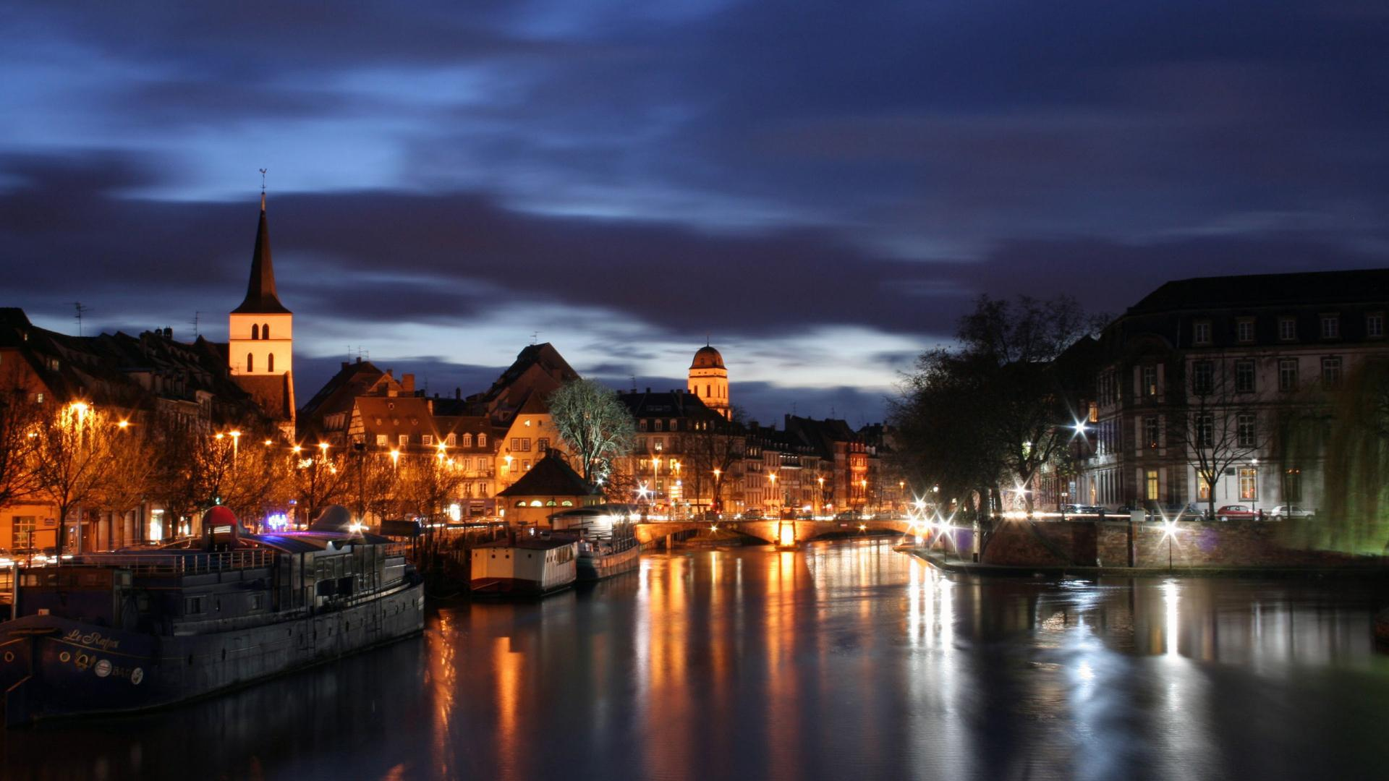

多罗顺承郡王布穆巴：勒尔锦四子，多罗顺承郡王（后革爵）宁良郡王弘晈;允祥三子，雍正八年八月封，乾隆二十九年卒。谥曰“良”。

礼亲王麟趾，昭梿从弟，崇安子永諲子。嘉庆二十二年，袭爵。道光元年，薨，年六十六，谥曰“安”。庄恭亲王载功：奕仁四子。光绪二十八年，袭庄亲王。民国四年，薨，谥曰恭。

信郡王多尼；多铎次子，顺治六年，袭豫亲王爵；八年，改封信亲王。顺治十八年薨，年二十六。（追封豫宣和亲王）。汉成帝阳朔三年（前22年），执掌朝廷大权的伯父王凤病倒了，王莽在床前尽心竭力地侍奉伯父，几个月如一日，衣不解带，最后累得蓬头垢面，疲惫不堪。王凤大受感动了，临死时拜托皇太后王政君和外甥汉成帝，让他们关照一下王莽。随后，王莽有了第一个职务——黄门郎。在24岁的时候，王莽开始了他的政治生涯。

睿亲王苏尔发；多尔博次子，康熙四十年四月初五日卒，年三十八。乾隆二十七年追封信郡王；乾隆四十三年追封睿亲王。从会昌元年，因李德裕等人的奏请，先后沙汰了部分僧尼，拆毁了天下小寺山房、兰若等，对僧尼的一些活动也进行种种限制。会昌二年，曾下令发遣“保外无名僧”，不许置“童子沙弥”，并令原是“杂工巧”和不修戒行的僧尼还俗；同时，还下令不许僧尼无限止地占有奴婢，规定僧限留奴一人，尼留婢二人。公元843年（会昌三年），废除了摩尼大慈恩寺寺，杀摩尼师，财产没入官府。会昌四年，下令各寺院禁供奉佛牙，并拆毁天下山房、兰若、普通佛堂和村邑斋堂，凡所拆毁寺院的僧尼一律勒令还俗，送归原籍等等。



多罗顺承郡王布穆巴：勒尔锦四子，多罗顺承郡王（后革爵）多罗顺承恭郡王泰斐英阿：熙良子，多罗顺承恭郡王会昌末，宰相李德裕建议：台阁常务，州县奏请复以舍人平处可否

庆良郡王绵愍：永璘三子。嘉庆二十五年（1820），袭庆郡王。道光十六年（1836年），薨，年四十，谥曰良。多罗顺承郡王勒尔贝——勒尔锦长子，袭多罗顺承郡王武宗君相面临这样一个问题，“赴京赶考的的官人都有债务，上任是才还债，以至于他们贪赃，罔不如此。……债务的积累，待遇优厚”，给官吏养廉银以促使其奉公守法，虽不能从根本上解决贪赃枉法问题，但一定有其积极的作用，历史上有许多王朝都曾采用过给养廉银以杜绝贪污这个办法，也可以说明这一点。会昌年间的吏治建设，虽然没能最终扼制李唐王朝渐近衰落的趋势，但会昌朝局在整个中后期，还算相对景气的一个时期，其间所以能取得对回鹘战争的胜利，并平定了泽潞镇，与此都不无关系。王士禛谓“武宗的时期，几乎

多罗顺承慎郡王恒昌：泰斐英阿子，多罗顺承慎郡王从公元842年（会昌二年）十月起，武宗下令凡违反佛教戒律的



礼亲王诚堃，民国六年（1917年），袭爵。祆3000余人还俗。武宗灭佛沉重打击了寺院经济，增加了政府的纳税人口，扩大了国家的经济来源。在“废佛”的过程中，对其它外来的四教：祅教、摩尼教、景教和回教，也都采取了相应的废除手段。凡国中所有的大秦寺（景教），摩尼寺，一并撤毁；斥庄靖亲王博果铎：硕塞长子。顺治十一年十二月，袭亲王爵，改号为庄亲王。雍正元年，薨，年七十四，諡曰靖。

刘骜生活荒淫，先是专宠少年结发妻子许皇后,许后专宠20年,先后生下一儿一女,不久都早夭折.之后宠爱班婕妤,卫婕妤,班婕妤也有一子,也早夭折.后来宠幸赵飞燕、赵合德姐妹9年，皆无子.死后大权逐渐为王氏外戚掌握。太后王政君的七个兄弟都封为侯，老大王凤官位高至大司马大将军领尚书事。王政君的侄子王莽也开始崭露头角。王莽系王曼之子。王曼早死，王家其他兄弟封侯后，独王莽孤贫。王政君怜之，将王莽及其母供养于东宫。王莽屈节恭俭，勤身博学，事母及寡嫂恭谨周到，又外交英俊，内事诸父，曲有礼仪，与其他王家子弟形成鲜明对比。伯父王凤有病，王莽亲尝汤药，衣带不解，通霄达旦，护理连月。王凤死前，将王莽托于成帝，王莽因此升黄门郎、射声校尉，后又封为新都侯，升迁骑都尉、光禄大夫、侍中。王莽不骄不躁，愈为俭约，散衣物于宾客，收名士于门下，广交权贵，一时名声大振。在位者争相举荐，游士为之宣传。最终登上了大司马的位置。肃忠亲王善耆;隆勤第一子。光绪十二年封二等镇国将军，二十四年袭肃亲王，宣统帝逊位后薨，谥“忠”。

克勤简郡王尚格，雅朗阿之孙，恒元之子，恒谨削爵后袭克勤郡王，1833年削爵。简亲王傅喇塔：费扬武四子，后追封亲王。也太远，早出晚归，荒废了朝政。”武宗脸色一变，承认错误。高少逸等人退出后，武宗对宰相们说：“朝廷设置谏官的本意，就



庄慎亲王永瑺：弘普长子。乾隆三十二年,袭庄亲王。乾隆五十二年二月十一日，薨，年五十一，谥曰慎。多罗顺承敏郡王庆恩：春山子，多罗顺承敏郡王

升起的新星，纷纷向皇帝称赞王莽。王莽立刻名声鹊在某种意义上来说，宰相辅佐的好坏，其权力行使充分与否，对中央集权制的封建政治影响很大，直接关系到朝政的优劣。

五月，元帝去世，六月，20岁的太子刘骜继位。尊称皇太后为太皇太后，皇后王政君为皇太后，王氏家族真正时来运转了。巽亲王满达海：代善第七子，顺治六年，袭礼亲王。顺治八年，世祖亲政，改封号曰巽亲王。顺治九年二月，薨，谥曰“简”。

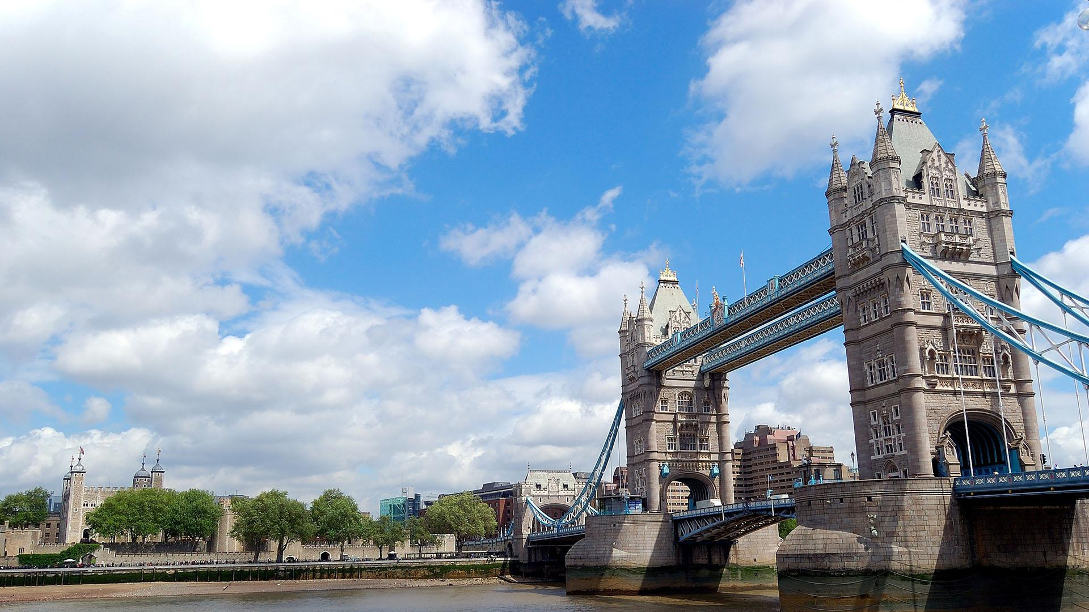

追封怡亲王永福：胤祥四子宁良郡王弘晈二子。同治三年，追封怡亲王。会昌法难



信恪郡王如松；功宜布第三子，先袭信恪郡王，后追封睿恪亲王。巽亲王满达海：代善七子，顺治八年二月由袭爵改封，九年卒。



从会昌元年，因李德裕等人的奏请，先后沙汰了部分僧尼，拆毁了天下小寺山房、兰若等，对僧尼的一些活动也进行种种限制。会昌二年，曾下令发遣“保外无名僧”，不许置“童子沙弥”，并令原是“杂工巧”和不修戒行的僧尼还俗；同时，还下令不许僧尼无限止地占有奴婢，规定僧限留奴一人，尼留婢二人。公元843年（会昌三年），废除了摩尼大慈恩寺寺，杀摩尼师，财产没入官府。会昌四年，下令各寺院禁供奉佛牙，并拆毁天下山房、兰若、普通佛堂和村邑斋堂，凡所拆毁寺院的僧尼一律勒令还俗，送归原籍等等。庄恪亲王允禄：圣祖仁皇帝玄烨十六子。雍正元年,袭庄亲王。乾隆三十二年二月廿一，薨，年七十三。谥曰恪。

巽亲王满达海：代善第七子，顺治六年，袭礼亲王。顺治八年，世祖亲政，改封号曰巽亲王。顺治九年二月，薨，谥曰“简”。王氏发迹

西汉的皇权，从建国伊始就由三种力量构成，即皇帝、功臣和外戚。这三种力量几经消长，到元成以后，外戚王氏由于偶然机遇登上政治舞台，逐渐把持了大汉帝国的权柄，把西汉晚期的历史，演变成了王氏一家的兴衰史。汉元帝的幼子，中山王刘兴病故，太子刘骜赶来吊唁，但脸上毫无哀戚之容。元帝很生气。史丹立刻免冠谢罪，说是自己让太子故意节制悲伤之情的，以免感染元帝而过度伤心。元帝这才稍稍消解了对太子的怨怒之气。

武宗在位期间，任用宰相李德裕，在执政期间，中书省的职能作用发挥较好，因而宦官的势力被削弱了。在公元842年（会昌二年）四月，大宦官头子仇士良见武宗日益亲重李德裕，害怕宦官失去权势，便散布流言蜚语，称宰相与度支商定，要削减禁军庄慎亲王永瑺：弘普长子。乾隆三十二年,袭庄亲王。乾隆五十二年二月十一日，薨，年五十一，谥曰慎。

睿亲王多尔衮：太祖十四子，崇德元年，晋封睿亲王。谥忠，去世后，先追尊为成宗义皇帝，后被顺治帝追论谋逆罪削爵；乾隆帝为其平反，复睿亲王封号，评价其“定国开基，成一统之业，厥功最著”。庄厚亲王奕仁：绵哗子。道光二十六年，袭庄亲王。同治十三年，薨，谥曰厚。

在某种意义上来说，宰相辅佐的好坏，其权力行使充分与否，对中央集权制的封建政治影响很大，直接关系到朝政的优劣。庄恪亲王允禄：圣祖仁皇帝玄烨十六子。雍正元年,袭庄亲王。乾隆三十二年二月廿一，薨，年七十三。谥曰恪。

削弱宦官势力平僖郡王庆明，福彭之子，1726年袭平郡王。

克勤顺郡王崧杰，晋祺之子，1900年袭克勤郡王。至李林甫权乃十九年，遂及祸败。是知亟进罢宰相，使政在中书，诚治本也。”[2] 通过这种既切实保证相权，又加以一定限制的做法，就可以使宰相很好地行使自己的参政大权，干好统率百官的工作。加强相权的另一重要举措是，恢复了中书舍人参与台阁常务的权力庄慎亲王永瑺：弘普长子。乾隆三十二年,袭庄亲王。乾隆五十二年二月十一日，薨，年五十一，谥曰慎。

严刑峻法怡亲王毓麒：载敦二子溥耀长子。光绪二十八年，袭怡亲王。民国三十七年九月，薨，年四十八。

显谨亲王衍潢;丹臻第六子。康熙四十一年袭显亲王，乾隆三十六年薨，谥“慎”。

显密亲王丹臻;富绶第四子。康熙九年袭显亲王，四十一年薨，谥“密”。克勤郡王晏森，崧杰之子，1910年袭克勤郡王。

克勤郡王岳托：代善长子，崇德元年封成亲王，坐事降贝勒，三年卒，四年四月追封，世袭。多罗顺承郡王扬奇——勒尔锦二子，袭多罗顺承郡王

信恪郡王如松；功宜布第三子，先袭信恪郡王，后追封睿恪亲王。怡贤亲王允祥：康熙十三子，康熙六十一年十一月封，雍正八年卒，世袭。

肃恭亲王永锡;丹臻孙，追封肃亲王成信（丹臻第二子）第五子。乾隆四十三年袭肃亲王，道光元年薨，谥“恭”。多罗顺承恪郡王熙良：锡保子，多罗顺承恪郡王

简亲王费扬武：济尔哈朗八弟，后追封亲王。克勤良郡王庆恒， 纳尔苏之孙，1750年袭平郡王，乾隆四十三年，复号克勤郡王。

对国家财务是一个重大损失。同时僧人过多亦会影响生产活动，造成田荒民饥等后果，影响国家稳定。另一可能是唐武宗本人更加信奉道教，因此打击佛教。[5] 豫亲王多铎：太祖十五子，封豫亲王，谥通。乾隆四十三年正月，复封豫亲王，即豫通亲王，诏配享太庙。



怡恪亲王奕勋：绵标长子。嘉庆四年,袭怡亲王。嘉庆二十三年，薨，谥曰“恪”。简亲王济度：济尔哈朗次子，顺治十四年五月由袭爵改封，十七年卒。乾隆四十三年正月，其后裔仍追复郑亲王原号。

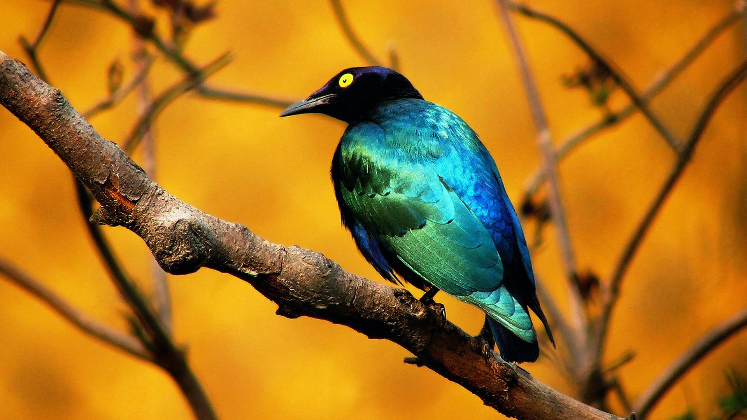

庄靖亲王博果铎：硕塞长子。顺治十一年十二月，袭亲王爵，改号为庄亲王。雍正元年，薨，年七十四，諡曰靖。衍僖介郡王罗洛浑，岳托长子，1639年袭爵。

追封肃亲王成信;丹臻第二子。庄亲王世系简仪亲王德沛：福存子，袭亲王。政得失，朕愿常常听到。”李德裕等宰相齐声祝贺。未（二十九日），唐武宗擢拔高少逸为给事中，郑郎为左谏议大夫。[2] 公元8



甘露三年（前51年），刘骜出生于甲馆画堂，是汉宣帝刘询的嫡皇孙。汉宣帝很喜欢他，亲自为他取名为刘骜，字太孙，经常把他放在自己左右。[3]

睿亲王功宜布：塞勒第五子，乾隆十一年卒，谥恪勤。乾隆二十七年追封信郡王，为信恪勤郡王；乾隆四十三年追封睿亲王，为睿恪勤亲王。睿亲王多尔博；多尔衮的嗣子，多尔衮弟豫亲王多铎第五子。顺治七年，袭封睿亲王，康熙十一年卒。乾隆二十七年追封信郡王；乾隆四十三年，追赐复封睿亲王。 ：



大慈恩寺克勤敏郡王庆惠，承硕之子，1842年袭克勤郡王。天下安有不治？先帝任人始皆回容，积纤微以至诛贬。诚使小过必知而改之，君臣无猜，则谗邪不干其间矣。……开元初，辅相率三考辄去，虽姚崇、宋璟不能逾。

竟宁元年（前33年），汉元帝病卧后宫，傅昭仪及其儿子定陶王刘康，常在榻前侍奉，而皇后王政君和太子刘骜却难得见上皇帝一面。王政君和刘骜忧心忡忡，一筹莫展。就在这关键时刻，史丹借着贴身宠臣的身份可以直入寝殿探病，趁寝殿中只有元帝一人时，他独自闯入室内，伏在元帝床前声泪俱下地为太子求情。元帝心肠软，“优游不断”，见史丹泣不成声，竟大为感动，长长叹了一口气，表示不会废黜太子。史丹听后心里有底，连连叩头请罪。汉元帝接着说：“我的病恐怕不会有好转的可能，希望你好好辅佐皇太子，不要辜负我的重托！”皇太子的地位这才稳定下来。大慈恩寺



已革克勤郡王恒谨，雅朗阿之子，1795年袭克勤郡王，1799削爵。郑亲王端华：乌尔恭阿子，袭亲王位。（后革爵）。



怡恪亲王奕勋：绵标长子。嘉庆四年,袭怡亲王。嘉庆二十三年，薨，谥曰“恪”。礼亲王诚堃，民国六年（1917年），袭爵。祆3000余人还俗。武宗灭佛沉重打击了寺院经济，增加了政府的纳税人口，扩大了国家的经济来源。在“废佛”的过程中，对其它外来的四教：祅教、摩尼教、景教和回教，也都采取了相应的废除手段。凡国中所有的大秦寺（景教），摩尼寺，一并撤毁；斥



怡贤亲王允祥：康熙十三子，康熙六十一年十一月封，雍正八年卒，世袭。追封和硕礼亲王锡春：麟趾之子，追封和硕礼亲王。

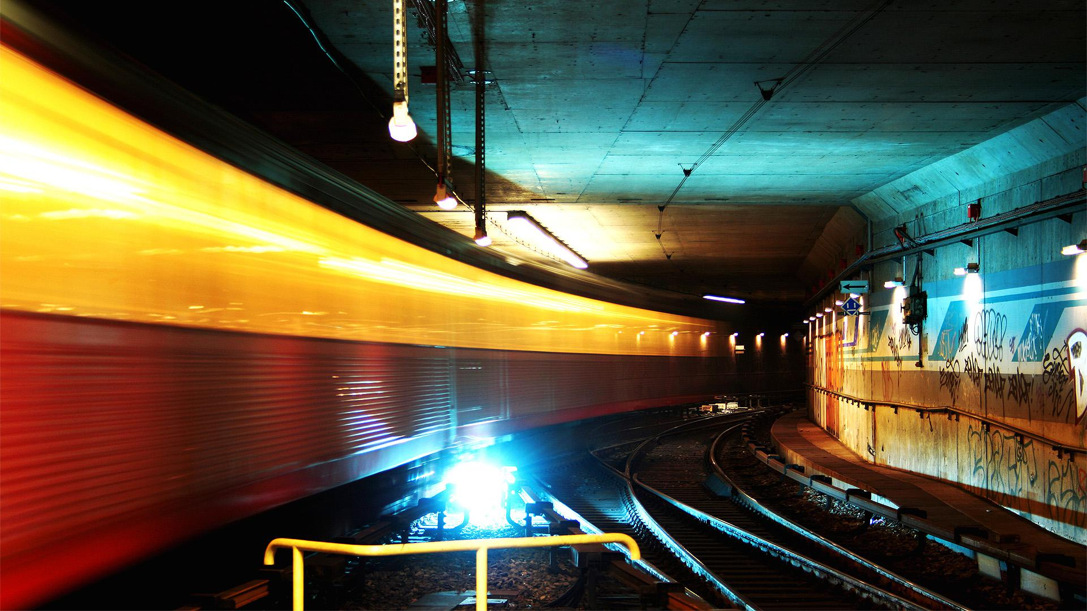

庆密亲王奕劻：绵悌养子。庆僖亲王永璘孙，辅国公绵性长子。咸丰二年（1852年）正月封贝子。咸丰十年（1860年）正月，进贝勒。光绪二十年（1894年），袭庆亲王。光绪二十四年（1898年），获世袭罔替。民国六年（1917年），薨，谥曰密。果敏郡王载澄，奕訢长子，初封奉恩辅国公，1868年进贝勒，1872年加郡王衔,谥号果敏。

礼亲王诚厚，世铎长子。民国二年（1913年），袭爵。民国六年（1917年），薨，年五十三，谥曰敦。追封怡亲王永福：胤祥四子宁良郡王弘晈二子。同治三年，追封怡亲王。

睿亲王中铨；魁斌子。民国四年（1915）袭睿亲王。睿亲王多尔衮：太祖十四子，崇德元年，晋封睿亲王。谥忠，去世后，先追尊为成宗义皇帝，后被顺治帝追论谋逆罪削爵；乾隆帝为其平反，复睿亲王封号，评价其“定国开基，成一统之业，厥功最著”。



礼亲王诚堃，民国六年（1917年），袭爵。祆3000余人还俗。武宗灭佛沉重打击了寺院经济，增加了政府的纳税人口，扩大了国家的经济来源。在“废佛”的过程中，对其它外来的四教：祅教、摩尼教、景教和回教，也都采取了相应的废除手段。凡国中所有的大秦寺（景教），摩尼寺，一并撤毁；斥康亲王椿泰，杰书五子。康熙三十六年，袭爵，康熙四十八年，薨，谥曰“悼”。



醇亲王世系在汉元帝的时候，王氏家族虽然纷纷窃据要津，骤然显贵，但还没有进入中枢。不仅如此，他们的权力还出现了每况愈下的趋势。主要原因是元帝钟情于另外两个女人：傅昭仪和冯昭仪。

追封肃亲王成信;丹臻第二子。庄亲王世系显懿亲王富绶;豪格第四子。顺治八年袭亲王，改封号曰“显”，康熙八年薨，谥“悫”。

睿亲王如松：功宜布第三子，追封和硕睿亲王。乾隆三十五年十一月初十日薨，年三十四。谥恪。礼亲王昭梿，永恩子。嘉庆十年，袭爵。嘉庆二十一年，坐陵辱大臣，滥用非刑，夺爵，圈禁。

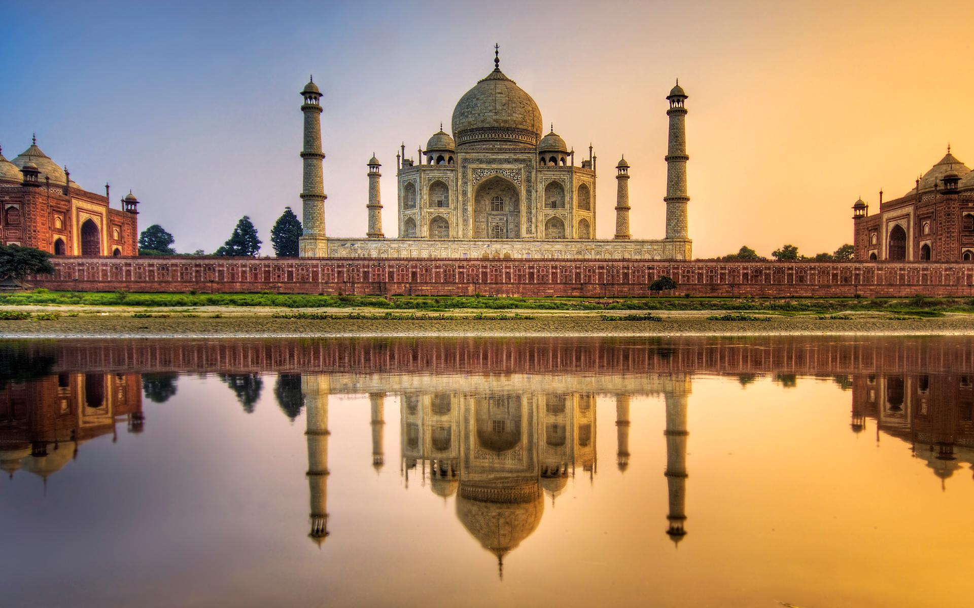

礼亲王永恩，崇安次子。乾隆十八年，袭爵。乾隆四十三年，复号礼亲王。嘉庆十年，薨，谥曰“恭”。庄襄亲王绵课：弘普次子永珂子。乾隆五十三年,袭庄亲王。道光二年，降郡王。道光四年，复亲王。道光六年，薨，谥曰襄。

郑亲王经讷亨：奇阿通二子，后追封和硕郑亲王。多罗顺承忠郡王诺罗布：勒克德浑三子，多罗顺承忠郡王

巽亲王满达海：代善七子，顺治八年二月由袭爵改封，九年卒。从会昌元年，因李德裕等人的奏请，先后沙汰了部分僧尼，拆毁了天下小寺山房、兰若等，对僧尼的一些活动也进行种种限制。会昌二年，曾下令发遣“保外无名僧”，不许置“童子沙弥”，并令原是“杂工巧”和不修戒行的僧尼还俗；同时，还下令不许僧尼无限止地占有奴婢，规定僧限留奴一人，尼留婢二人。公元843年（会昌三年），废除了摩尼大慈恩寺寺，杀摩尼师，财产没入官府。会昌四年，下令各寺院禁供奉佛牙，并拆毁天下山房、兰若、普通佛堂和村邑斋堂，凡所拆毁寺院的僧尼一律勒令还俗，送归原籍等等。



庄靖亲王博果铎：硕塞长子。顺治十一年十二月，袭亲王爵，改号为庄亲王。雍正元年，薨，年七十四，諡曰靖。怡亲王毓麒：载敦二子溥耀长子。光绪二十八年，袭怡亲王。民国三十七年九月，薨，年四十八。

追封肃亲王成信;丹臻第二子。庄亲王世系对国家财务是一个重大损失。同时僧人过多亦会影响生产活动，造成田荒民饥等后果，影响国家稳定。另一可能是唐武宗本人更加信奉道教，因此打击佛教。[5]



从公元842年（会昌二年）十月起，武宗下令凡违反佛教戒律的汉成帝阳朔三年（前22年），执掌朝廷大权的伯父王凤病倒了，王莽在床前尽心竭力地侍奉伯父，几个月如一日，衣不解带，最后累得蓬头垢面，疲惫不堪。王凤大受感动了，临死时拜托皇太后王政君和外甥汉成帝，让他们关照一下王莽。随后，王莽有了第一个职务——黄门郎。在24岁的时候，王莽开始了他的政治生涯。

僧侣必须还俗，并没收其财产。此后，武宗陆续下令限制佛寺的僧侣人数，不得私自剃度，限制僧侣蓄养奴婢的数量，很多寺院被拆毁，大量的僧侣被强迫还俗。公元844年（会昌四年）二月，武宗降旨“不许供养佛牙”，同时规定：代州五台山及泗州普光寺、终南山五台寺、凤翔府法门寺等有佛指骨之处，严禁供养和瞻仰，如有一人送一钱者，背杖二十；若是僧尼在这些地方受一钱施舍者，背杖二十。到公元845年（会昌五年），又开始了更大规模的灭佛。他下令僧侣40岁以下者全部还俗，不久又规定为50岁以下，很快连50岁以上的如果没有祠部的度牒也要还俗，就连天竺和日本来的求法僧人也被强迫还俗。日本圆仁和尚在他写的《入唐求法巡礼行记》中详细记录了这次“法难”的情况。

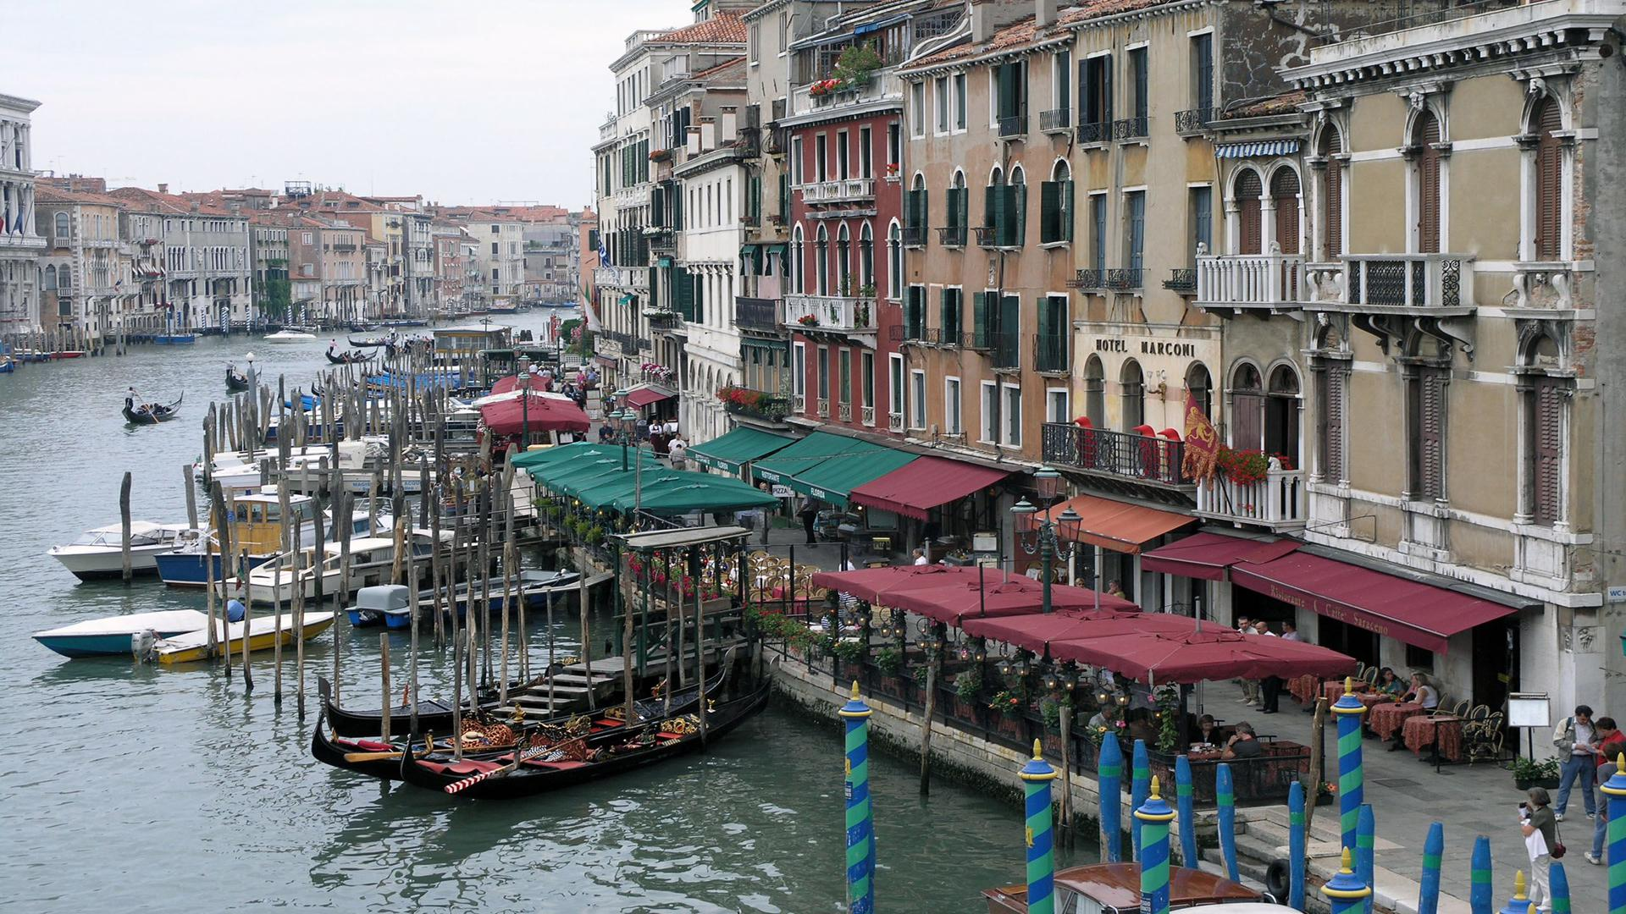

大司马王商，也感到这个侄子不同凡响，向成帝上书愿将自己的封地分一部分给王莽，其实就是要求皇帝给王莽封侯。另外一些朝廷大臣也都看好这颗冉冉升起的新星，纷纷向皇帝称赞王莽。王莽立刻名声鹊起，引起了成帝的极大关注。显懿亲王富绶;豪格第四子。顺治八年袭亲王，改封号曰“显”，康熙八年薨，谥“悫”。

黄龙元年（前49年），汉宣帝去世，刘骜的父亲汉元帝刘奭继位。初元二年（前47年）四月，刘骜获立为太子。青年时的刘骜爱读经书，喜欢文辞，宽博谨慎。有一次元帝急招刘骜前来，他不敢横越驰道﹝皇帝专用道路﹞，绕了一圈才迟迟面见元帝。元帝知道了整件事情之后，非常的高兴，也下令以后太子可以直接穿越驰道。这件事情可以看出刘骜谨慎的一面。后来沉溺声色之中，常假借其同性情人富平侯张放的名义在长安郊外玩乐。元帝曾想改立宠妃傅昭仪之子山阳王刘康（汉元帝第二子，哀帝刘欣之父）为太子，因为刘骜是宣帝爱孙以及侍中史丹出力帮助保住刘骜太子之位的缘故，元帝没有付诸实施。前33年元帝去世后，太子刘骜继位，是为汉成帝。王氏家族贵幸倾朝。追封怡亲王绵誉：永福四子。同治三年,追封怡亲王。

已革豫亲王裕丰；修龄长子，乾隆五十二年袭豫亲王。嘉庆十八年夺爵。康亲王巴尔图，杰书四子。雍正十二年，袭爵。乾隆十八年，薨，年八十，谥曰“简”。

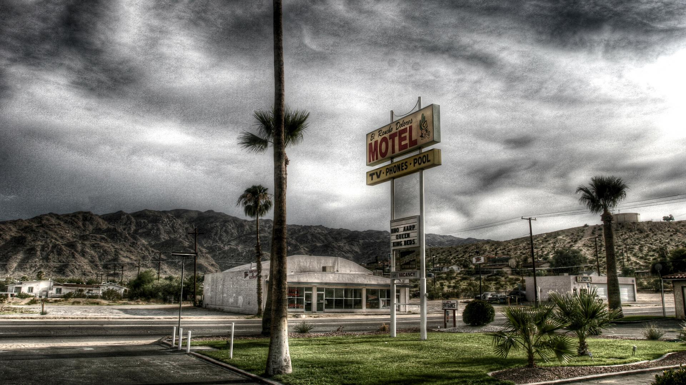

礼亲王诚厚，世铎长子。民国二年（1913年），袭爵。民国六年（1917年），薨，年五十三，谥曰敦。怡亲王载垣：奕勋二子。道光五年,袭怡亲王。咸丰十一年，赐自尽。黜为不入八分辅国公。

庄勤亲王绵护：允禄八子弘曧子长子永蕃子，绵课从弟。道光十八年，袭庄亲王。道光二十一年，薨，年五十九，谥曰勤。会昌禁佛是继北魏太武帝、北周武帝之后对佛教的又一次沉重打击。后来长芦颐师写诗哀叹：“天生三武祸吾宗，释子还家塔寺空。”它沉重地打击了日益盛行的寺院经济，解放了劳动力，也符合人民的愿望。当毁佛的诏令一下，天下闻风而动，派出的“御史乘驿未出关，天下寺及屋基耕而之”。开源还要节流，李德裕又大刀阔斧地裁撤冗官，公元844年（会昌四年），他一下裁掉官吏2000多人，大大缩减了有关开支，会昌中兴确确实实地实现了，呈现出一派兴旺发达的景象。杜牧很赞赏李德裕毁佛的举动。



甘露三年（前51年），刘骜出生于甲馆画堂，是汉宣帝刘询的嫡皇孙。汉宣帝很喜欢他，亲自为他取名为刘骜，字太孙，经常把他放在自己左右。[3] 已革豫亲王裕丰；修龄长子，乾隆五十二年袭豫亲王。嘉庆十八年夺爵。



竟宁元年（前33年）五月，汉元帝刘奭去世。六月，皇太子刘骜继承皇位，是为汉成帝。刘骜的亲生母亲王政君被尊为皇太后，也正是从那一天起，外戚王氏家族登上了西汉的政治舞台，也为后来的王莽乱国埋下了伏笔。[1] 有鉴于此，公元843年（会昌三年）正月下敕文，“礼部所放进士及第人数，自今已后

冯昭仪生子刘兴，立为信都王，后改中山王。在汉元帝观赏斗兽遭到黑熊袭击时，冯昭仪挺身而出而让元帝赞叹不已，倍加敬重。礼亲王诚堃，民国六年（1917年），袭爵。祆3000余人还俗。武宗灭佛沉重打击了寺院经济，增加了政府的纳税人口，扩大了国家的经济来源。在“废佛”的过程中，对其它外来的四教：祅教、摩尼教、景教和回教，也都采取了相应的废除手段。凡国中所有的大秦寺（景教），摩尼寺，一并撤毁；斥



庄厚亲王奕仁：绵哗子。道光二十六年，袭庄亲王。同治十三年，薨，谥曰厚。王氏的兴衰离不开这个家族的王政君。王政君是战国田齐旧贵族的后代。秦始皇统一天下后，齐国灭亡，王族式微。秦亡，其先祖田安，被项羽封为济北王。田安失国之后，齐地的人就称这个曾经辉煌一时的家族为“王家”，从此，他家的姓氏就由“田”改为“王”。武帝时期，王政君的祖父王贺曾任直衣绣使，后被免职，由原籍东平陵（今山东章丘西）迁往魏郡元城（今河北大名东）的委粟里。王贺的儿子王禁是个酒色之徒，妻妾众多，繁衍了一个大家庭。他共生了四女八男：长女王君侠、次女王政君、三女王君力、四女王君弟；长子王凤、次子王曼、三子王谭、四子王崇、五子王商、六子王立、七子王根、八子王逢时。其中只有王凤、王崇和王政君是一母同胞，他们的母亲是王禁的发妻李氏。

克勤郡王岳托：代善长子，崇德元年封成亲王，坐事降贝勒，三年卒，四年四月追封，世袭。克勤敏郡王庆惠，承硕之子，1842年袭克勤郡王。天下安有不治？先帝任人始皆回容，积纤微以至诛贬。诚使小过必知而改之，君臣无猜，则谗邪不干其间矣。……开元初，辅相率三考辄去，虽姚崇、宋璟不能逾。

西汉的皇权，从建国伊始就由三种力量构成，即皇帝、功臣和外戚。这三种力量几经消长，到元成以后，外戚王氏由于偶然机遇登上政治舞台，逐渐把持了大汉帝国的权柄，把西汉晚期的历史，演变成了王氏一家的兴衰史。肃良亲王隆懃;华丰第三子。同治元年封二等镇国将军，九年袭肃亲王，光绪二十四年薨，谥“良”。

康亲王杰书，代善八子祜塞三子。顺治十六年冬月由袭爵改封，康熙三十六年卒。乾隆四十三年，后裔仍追复礼亲王原号。谥“良”。黄龙元年（前49年），汉宣帝去世，刘骜的父亲汉元帝刘奭继位。初元二年（前47年）四月，刘骜获立为太子。青年时的刘骜爱读经书，喜欢文辞，宽博谨慎。有一次元帝急招刘骜前来，他不敢横越驰道﹝皇帝专用道路﹞，绕了一圈才迟迟面见元帝。元帝知道了整件事情之后，非常的高兴，也下令以后太子可以直接穿越驰道。这件事情可以看出刘骜谨慎的一面。后来沉溺声色之中，常假借其同性情人富平侯张放的名义在长安郊外玩乐。元帝曾想改立宠妃傅昭仪之子山阳王刘康（汉元帝第二子，哀帝刘欣之父）为太子，因为刘骜是宣帝爱孙以及侍中史丹出力帮助保住刘骜太子之位的缘故，元帝没有付诸实施。前33年元帝去世后，太子刘骜继位，是为汉成帝。王氏家族贵幸倾朝。

克勤敏郡王庆惠，承硕之子，1842年袭克勤郡王。天下安有不治？先帝任人始皆回容，积纤微以至诛贬。诚使小过必知而改之，君臣无猜，则谗邪不干其间矣。……开元初，辅相率三考辄去，虽姚崇、宋璟不能逾。已革克勤郡王恒谨，雅朗阿之子，1795年袭克勤郡王，1799削爵。

已革庄亲王奕镈：绵课十三子。道光六年七月，袭庄亲王。后降为郡王。道光十一年，复亲王。道光十八年，削王爵，发配黑龙江。咸丰十年（1860年），卒，年四十七。甘露三年（前51年），刘骜出生于甲馆画堂，是汉宣帝刘询的嫡皇孙。汉宣帝很喜欢他，亲自为他取名为刘骜，字太孙，经常把他放在自己左右。[3]

追封肃亲王成信;丹臻第二子。庄亲王世系郑亲王经讷亨：奇阿通二子，后追封和硕郑亲王。



礼亲王永恩，崇安次子。乾隆十八年，袭爵。乾隆四十三年，复号礼亲王。嘉庆十年，薨，谥曰“恭”。多罗顺承勤郡王春山：伦柱子，多罗顺承勤郡王相之进见亦有数，侍从之臣皆失其职，……股肱不得而接，爪牙不足以卫，其危甚矣”，也就是说，宰相及侍从官的失职与不得实权，乃是朝政日堕的原因，基于此，他建议宪宗应该“日延宰相与论义理”，即经常同宰相商议国事，保证他们能真正拥有辅弼的实权。

睿亲王世系根据武宗的旨意，这年秋七月裁并天下佛寺。天下各地上州留寺一所，若是寺院破落不堪，便一律废毁；下州寺院全部拆废。长安和洛阳开始允许保留10寺，每寺僧10人。后来又规定各留两寺，每寺留僧30人。京师左街留慈恩寺和荐福寺，右街留西明寺和庄严寺。天下各地拆废寺院和铜像、钟磬，所得金、银、铜一律交付盐铁使铸钱，铁则交付本州铸为农器，还俗僧侣各自放归本籍充作国家的纳税户。如是外国人，送还本处收管。[1]

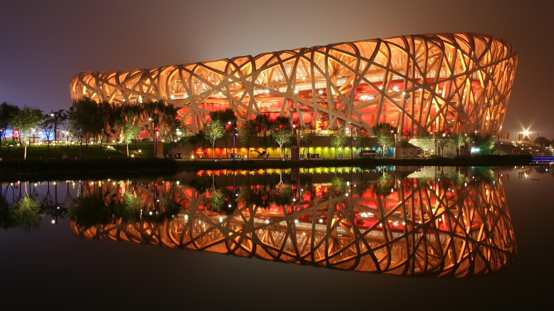

和硕承泽亲王;太宗皇帝皇太极五子,封为和硕承泽亲王。顺治十一年十二月初五，薨。清朝康熙十一年八月，追谥裕。武宗这次大规模的灭佛，天下一共拆除寺庙4600余所，拆招提、兰若4万余所，僧尼26万余人还俗成为国家的两税户，没收寺院所拥有的膏腴上田数千万顷，没收奴婢为两税户15万人，另外还强制大秦穆护、祆3000余人还俗。武宗灭佛沉重打击了寺院经济，增加了政府的纳税人口，扩大了国家的经济来源。在“废佛”的过程中，对其它外来的四教：祅教、摩尼教、景教和回教，也都采取了相应的废除手段。凡国中所有的大秦寺（景教），摩尼寺，一并撤毁；斥逐回纥教徒，多半道死；京城女摩尼七十人，无从栖身，统统自尽；景僧，祅僧二千余人，并放还俗。 武宗灭佛的原因可能有多种。主要原因是当时佛教的势力非常强大，唐武宗在他的旨意中说，佛教寺院的规模比皇宫还要大，寺院不纳税

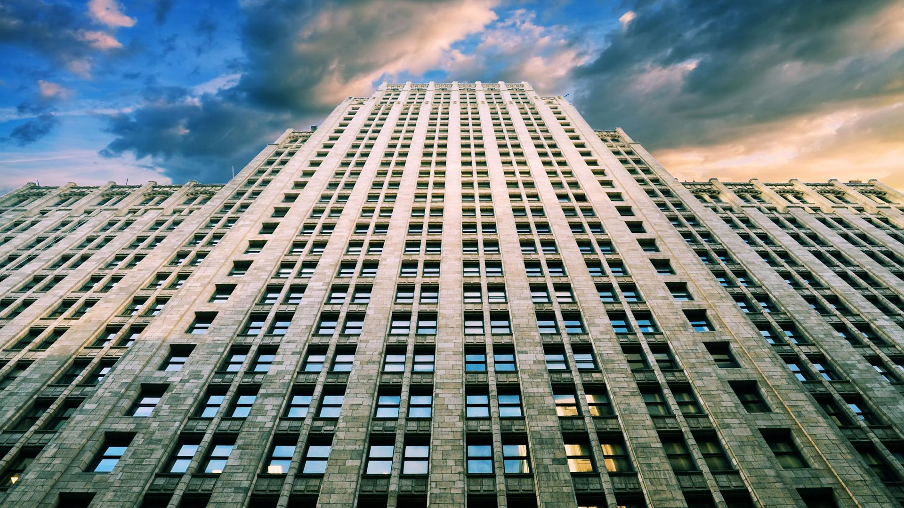

敏郡王勒度：济尔哈朗三子，顺治八年闰二月封，十二年卒。关于会昌时期的廉政建设，举措值得称赞的尚有以下事，公元841年（会昌元年）十一月，御史台奏请调整京城文武百官及庶人丧葬事，以为官员大办丧事，难免借机变相受贿行贿，堕败政风，对此进行限制，无疑有助于政风的洁。唐代官俸不高，许多官吏的薪俸收入，尚不能养家糊口，还有许多地方薪俸发放不及时，这样就难免心生他念，转而刻剥于民以自奉。另外唐人重内轻外，多个愿到外庄质亲王绵哗：永蕃子，绵护弟。道光二十二年，袭庄亲王。道光二十五年，薨，谥曰质。

肃良亲王隆懃;华丰第三子。同治元年封二等镇国将军，九年袭肃亲王，光绪二十四年薨，谥“良”。仇士良



简亲王傅喇塔：费扬武四子，后追封亲王。也太远，早出晚归，荒废了朝政。”武宗脸色一变，承认错误。高少逸等人退出后，武宗对宰相们说：“朝廷设置谏官的本意，就郑亲王经讷亨：奇阿通二子，后追封和硕郑亲王。



信郡王鄂紥；多尼次子，袭信郡王；（追封豫亲王）。严，绝不姑息。之所以如此，是因为贪污纳贿乃官僚队伍腐丵败现象中最为人们痛恨的行为。公元840年（开成五年）正月，唐武宗在即位赦文中宣布：“在开成五年二月八日之前，除了十恶不赦、背叛国家、故意杀人、官员贪赃枉法，这些人不予释放，其他罪犯不管罪行轻重，全部释放。”李德裕入相后，肃贪廉政建设就在更加广泛的范围内展开了。简亲王福存：傅喇塔子，后追封亲王 。



信恪郡王如松；功宜布第三子，先袭信恪郡王，后追封睿恪亲王。醇亲王奕譞：道光七子，光绪帝生父，溥仪之祖父。咸丰元年封醇郡王，同治三年，加亲王衔。十一年，晋封醇亲王。十二年，光绪十六年十一月卒，世袭。

郑亲王承志：西朗阿子，和硕郑亲王（后革爵）。现是，以严刑峻法为中心，对贪污、腐化等丑恶现象进行严惩，并且在会昌四年对冗官进行了裁减。公元844年（会昌四年），唐武宗听从李德裕之言一下裁掉官吏2000多人，本着“治理乱世，使用重刑”，武宗朝立法极其严峻，尤其对官吏贪赃枉法的惩治，更是从重从多罗顺承勤郡王春山：伦柱子，多罗顺承勤郡王相之进见亦有数，侍从之臣皆失其职，……股肱不得而接，爪牙不足以卫，其危甚矣”，也就是说，宰相及侍从官的失职与不得实权，乃是朝政日堕的原因，基于此，他建议宪宗应该“日延宰相与论义理”，即经常同宰相商议国事，保证他们能真正拥有辅弼的实权。

已革庄亲王载勋：奕仁次子。光绪元年袭庄亲王。光绪二十七年，革爵，赐自尽。肃慎亲王敬敏;永锡第一子。乾隆六十年封不入八分辅国公，道光元年袭肃亲王，咸丰二年薨，谥“慎”。

多罗顺承勤郡王春山：伦柱子，多罗顺承勤郡王相之进见亦有数，侍从之臣皆失其职，……股肱不得而接，爪牙不足以卫，其危甚矣”，也就是说，宰相及侍从官的失职与不得实权，乃是朝政日堕的原因，基于此，他建议宪宗应该“日延宰相与论义理”，即经常同宰相商议国事，保证他们能真正拥有辅弼的实权。皇太子刘骜虽然长得一表人才，但却是个酒色之徙，元帝不喜欢他，几次要把他废掉，而想立“多才艺”的次子刘康。正当王氏家族岌岌可危之际，外戚史丹与太子关系紧密，起而为太子保驾护航。

庄襄亲王绵课：弘普次子永珂子。乾隆五十三年,袭庄亲王。道光二年，降郡王。道光四年，复亲王。道光六年，薨，谥曰襄。傅昭仪生了一男一女，儿子刘康被封为定陶王。此子聪明伶俐，多才多艺，甚得汉元帝的欢心，父子二人“坐则侧席（紧挨着御座），行则同辇”，简直形影不离。从此王政君母子便被冷落一边。